Предмет: Технология . дата: 24.11.2020г
Класс: 7А, Б
Учитель: Темирова Наргиза Турдибаевна.
Тема: Приспособления к швейным машинам.
Цели:
-научить учащихся различать приспособления к швейной машине, научить учащихся работать с приспособлениями -ознакомить учащихся с классификацией и назначением специальных машин; повторить ПТБ при работе на швейной машине; обеспечить усвоение материала по теме;
Тип урока: комбинированный, изучение нового материала.
Форма работ: индивидуальная, онлайн.
Материалы к уроку: информации из интернета, смартфон.
Техника безопасности: «Правила техники безопасности при работе на швейной машине».
Ход урока.
I. Организация учащихся на уроке.
Приветствие, проверка явки учащихся, проверка готовности к уроку, заполнение журнала.
II. Сообщение темы, целей урока. Повторение ПТБ. Учащиеся повторяют правила техники безопасности при работе с о швейными машинами. Учитель задает вопросы: Какие ПТБ надо соблюдать при работе на швейной машине с ручным приводом? Какие ПТБ надо соблюдать при работе на швейной машине с электрическим приводом? III. Объяснение нового материала:
Современные швейные машины имеют комплект приспособлений, которые позволяют быстро и качественно выполнить многие операции. Приспособления к швейным машинам позволяют повысить производительность труда, улучшить качество обработки изделий. С их помощью можно обметать петли, пришить пуговицы, подшить край потайными стежкам и, притачать тесьму-молнию, окантовать срез детали косой бейкой, вышивать. В промышленности выпускается большое количество разнообразных приспособлений. Приспособления малой механизации выпускаются и для бытовых швейных машин. В каждой швейной машине имеется комплект дополнительных лапок и приспособлений для выполнения различных строчек и швов. К приспособлениям относятся: лапка для застрачивания шнура, лапка - запошиватель, лапка для выполнения сборок, лапка для потайного стежка, лапка для обметывания петель.
Лапка для застрачивания шнура.
Применяется при отделки женских и детских изделий. Шнур не должен притачиваться к материалу. Работающий подгибает материал рукой, направляет шну
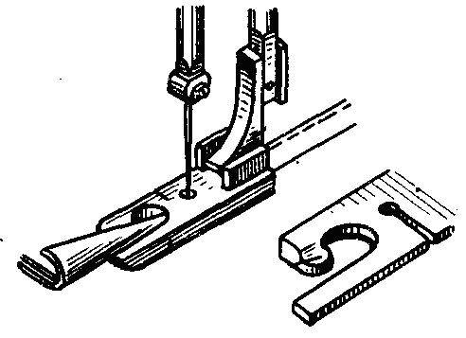
Лапка - запошиватель.
Применяется при стачивании срезов и настрачивании запошивочных швов в белье. Лапка - запошиватель шарнирная (рис.2). Ее левый рожок имеет отросток с желобком для подгибания материала. Правый рожок является линейкой - направителем.

Лапка для выполнения сборок.
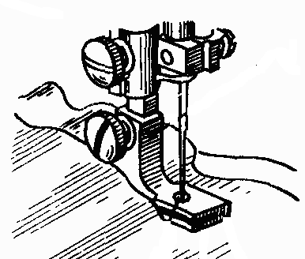
Лапка – сборочник применяется для отделки женских и детских изделий. Лапка жесткая и имеет укороченную подошву с горизонтальной прорезью с левой стороны. Лапку можно применять для равномерного присборивания, используемого в качестве отделки изделия, и для одновременного соединения двух слоев ткани с присбориванием нижнего слоя. Материал присборивается в результате того, что задняя часть подошвы сразу за игольным отверстием срезана, а натяжение ниток сильнее обычного. Край ткани подкладывают под лапку-сборочник, устанавливают рычагом регулятора длину стежка и начинают шить. При длине стежка 4 мм получаются крупные сборки, при длине стежка 2 2,5 мм более мелкие. При работе сборочником получаются равномерные сборки, которые не смещаются и не сбиваются. Сборки не получатся, если на машине очень слабое натяжение ниток. Натяжение должно быть таким, какое требуется для шитья изделий из ситца, сатина, полотна.
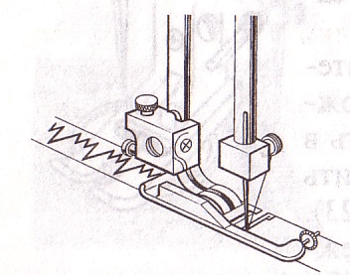
Лапка для потайного стежка .
С помощью лапки для потайного стежка можно быстро подшить изделие. Для того чтобы работа получилась аккуратной и стежки действительно были потайными, необходимо потренироваться на лоскуте ткани.
1. На машину нужно установить лапку для потайного стежка, иглу 70-80, заправить тонкие швейные нитки в цвет ткани, немного ослабить верхнюю пить.
2. Установить соответствующий вид шва, длину стежка - 3-4 мм.
3. Заметать нижний срез изделия вподгибку с закрытым срезом. При этом строчку прямых стежков прокладывать так, чтобы, когда вы отогнете подгибку на лицевую сторону, выступал край шириной 10 мм.
4. Подготовленный край ткани положить под лапку для потайного стежка. При этом сгиб верхней ткани проходит вдоль упора лапки потайного стежка.
5. С помощью регулировочного винта сдвинуть упор влево настолько, чтобы игла при левом проколе верхнего материала попадала в самый край.
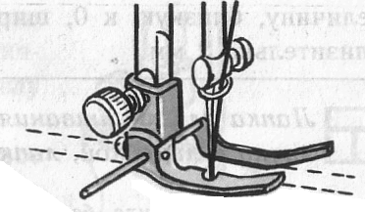
Лапка с ограничительной линейкой.
Лапка с линейкой используется при шитье, когда последующую строчку нужно делать параллельно предыдущей (рис.5). Таким способом можно прошивать ряды и квадраты одинаковой ширины, простегивать ватные изделия (для этого вату прокладывают между двумя слоями ткани и равномерно прошивают). При помощи этой лапки можно пришивать застежку- молнию. Лапка с линейкой
Лапка с линейкой состоит из лапки и линейки-направителя. Линейку-направитель можно приближать к лапке и отдалять от нее (максимальное расстояние до 30 мм) или совсем вынуть из стойки, например при пришивании застежки-молнии.
Намечать линии на ткани, по которым должны пройти строчки, не требуется - лапка с направляющей линейкой обеспечивает параллельность строчек и равные расстояния между ними. Но нужно следить за тем, чтобы направляющая линейка скользила точно по предыдущей строчке.
Если надо прострочить рисунок в виде клеток или ромбов, то, кроме продольных строчек, прострачиваются еще поперечные строчки.
Правила техники безопасности
при работе с приспособлениями малой механизации.
Устанавливая приспособления малой механизации нужно соблюдать правила техники безопасности:
- Перед началом работы необходимо убрать рабочее место.
- Пообобрать волосы, подвернуть рукава, убрать аксессуары и украшения.
- Без разрешения учителя за швейную машину не садиться и не устанавливать приспособления малой механизации.
- Устанавливать и снимать приспособления малой механизации, надо отверткой для лучшего закрепления его на лапка держателе.
- Инструменты и приспособления нельзя оставлять на платформе.
- При установке приспособлений не держать ноги на педали.
- Перед началом работы проверьте правильность установки приспособлений (хорошо ли держит регулировочный винт лапку, проходит ли игла в игольное отверстие).
- Не приводить швейную машину в движение без ткани и с опущенной лапкой.
- Перед работой проверить ткань на наличие в ней булавой и иголок.
- Сидеть за швейной машиной прямо, не наклоняться близко к движущимся частям машины.
- Во время работы не отвлекаться.
- Свет должен падать на рабочую поверхность с левой стороны или спереди.
- Следить за положением рук, ног, корпуса.
- После работы привести швейную машину в порядок.
Лапка с направляющей линейкой: 1 – стойка; 2-паз; 3-рожок; 4-паз для иглы; 5-винт; 6-рычаг; 7- линейка - направитель;
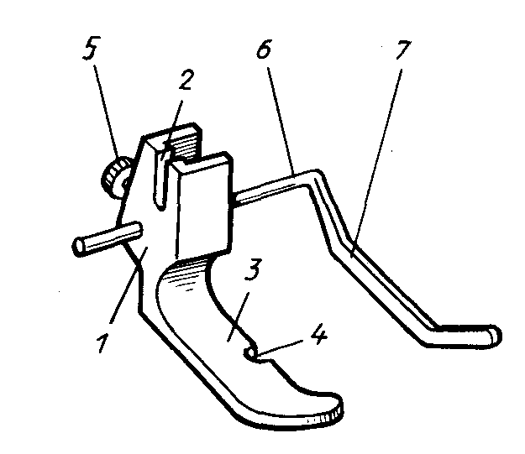

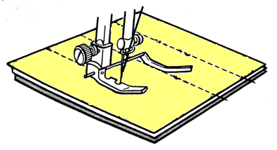

Работа с лапкой – линейкой.
IV. Теоретическое закрепление изученного материала.
- Какие приспособления к швейной машине вы знаете?
- Какие правила безопасной работы нужно соблюдать при установки различных лапок – приспособлений?
V. Подведение итогов урока. Выставление оценок.
Домашнее задание:
Название приспособления. Напишите для чего применяется эти лапки.
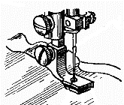
Характеристика.

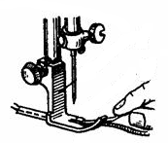

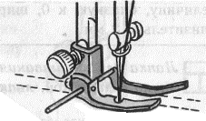

Средняя общеобразовательная школа-лицей №75

Урок
по технологии
для 7 класса на тему:
“Приспособление к швейным машинам”

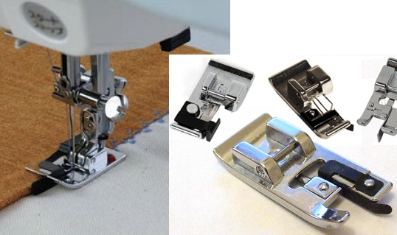

Учитель по ИХТ: Темирова Н.Т

БИШКЕК

